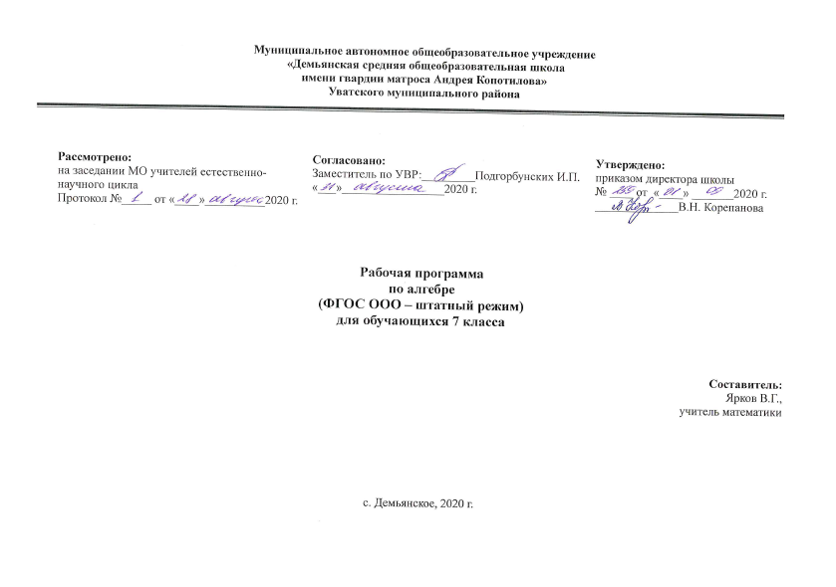

ПЛАНИРУЕМЫЕ РЕЗУЛЬТАТЫ ОСВОЕНИЯ УЧЕБНОГО ПРЕДМЕТА

Личностными результатами изучения предмета «Алгебра» в 7 классе являются следующие качества:
– независимость и критичность мышления;
– воля и настойчивость в достижении цели.
Средством достижения этих результатов является:
– система заданий учебников;
– представленная в учебниках в явном виде организация материала по принципу минимакса;
– использование совокупности технологий, ориентированных на развитие самостоятельности и критичности мышления: технология проблемного диалога, технология продуктивного чтения, технология оценивания.

Метапредметными результатами изучения курса «Алгебра» в 7 классе является формирование универсальных учебных действий (УУД).
Регулятивные УУД:
– самостоятельно обнаруживать и формулировать учебную проблему, определять цель учебной деятельности, выбирать тему проекта;
– выдвигать версии решения проблемы, осознавать (и интерпретировать в случае необходимости) конечный результат, выбирать средства достижения цели из предложенных, а также искать их самостоятельно;
– составлять (индивидуально или в группе) план решения проблемы (выполнения проекта);
– работая по плану, сверять свои действия с целью и, при необходимости, исправлять ошибки самостоятельно (в том числе и корректировать план);
– в диалоге с учителем совершенствовать самостоятельно выработанные критерии оценки.

Познавательные УУД:
– анализировать, сравнивать, классифицировать и обобщать факты и явления;
– осуществлять сравнение, классификацию;
– строить логически обоснованное рассуждение, включающее установление причинно-следственных связей;
– создавать математические модели;
– составлять тезисы, различные виды планов (простых, сложных и т.п.). Преобразовывать информацию из одного вида в другой (таблицу в текст, диаграмму и пр.);
– понимая позицию другого человека, различать в его речи: мнение (точку зрения), доказательство (аргументы), факты; гипотезы, аксиомы, теории. Для этого самостоятельно использовать различные виды чтения (изучающее, просмотровое, ознакомительное, поисковое), приёмы слушания.
– самому создавать источники информации разного типа и для разных аудиторий, соблюдать информационную гигиену и правила информационной безопасности;
– уметь использовать компьютерные и коммуникационные технологии как инструмент для достижения своих целей. Уметь выбирать адекватные задаче инструментальные программно-аппаратные средства и сервисы.

Коммуникативные УУД:
– самостоятельно организовывать учебное взаимодействие в группе (определять общие цели, договариваться друг с другом и т.д.);
– отстаивая свою точку зрения, приводить аргументы, подтверждая их фактами;
– в дискуссии уметь выдвинуть контраргументы;
– учиться критично относиться к своему мнению, с достоинством признавать ошибочность своего мнения (если оно таково) и корректировать его;
– понимая позицию другого, различать в его речи: мнение (точку зрения), доказательство (аргументы), факты; гипотезы, аксиомы, теории;
– уметь взглянуть на ситуацию с иной позиции и договариваться с людьми иных позиций.
Средством формирования коммуникативных УУД служат технология проблемного диалога (побуждающий и подводящий диалог) и организация работы в малых группах.

Предметными результатами изучения предмета «Алгебра» в 7 классе являются следующие умения:
– Использовать при решении математических задач, их обосновании и проверке найденного решения знание о:
- натуральных, целых, рациональных, иррациональных, действительных числах;
- степенях с натуральными показателями и их свойствах;
- одночленах и правилах действий с ними;
- многочленах и правилах действий с ними;
- формулах сокращённого умножения;
- тождествах; методах доказательства тождеств;
- линейных уравнениях с одним неизвестным и методах их решения;
- системах двух линейных уравнений с двумя неизвестными и методах их решения.

– Выполнять действия с одночленами и многочленами;
– узнавать в выражениях формулы сокращённого умножения и применять их;
– раскладывать многочлены на множители;
– выполнять тождественные преобразования целых алгебраических выражений;
– доказывать простейшие тождества с целыми алгебраическими выражениями;
– решать линейные уравнения с одним неизвестным;
– решать системы двух линейных уравнений с двумя неизвестными методом подстановки и методом алгебраического сложения;
– решать текстовые задачи с помощью линейных уравнений и систем;
– находить решения жизненных (компетентностных) задач, в которых используются математические средства;
– создавать продукт (результат проектной деятельности), для изучения и описания которого используются математические средства.

- СОДЕРЖАНИЕ УЧЕБНОГО ПРЕДМЕТА
- Повторение. (6 часов)
- Математический язык. Математическая модель ( 15 часов)
Числовые выражения. Алгебраические выражения. Математический язык. Математическая модель. Линейное уравнение с одной переменной. Координатная прямая.
Основная цель — систематизировать и обобщить сведения о числовых выражениях, полученные в курсе математики 5-6 классов; сформировать понятие алгебраического выражения, систематизировать сведения о преобразованиях алгебраических выражений, приобретенные учащимися при изучении курса математики 5-6 классов. Научить составлять алгебраические выражения и простейшие уравнения; сформировать умения вычислять значения алгебраических выражений и решать линейные уравнения.
- Линейная функция ( 12 часов)
Координатная плоскость. Линейное уравнение с двумя переменными и его график. Линейная функция и ее график. Линейная функция у=kх. Взаимное расположение графиков линейных функций.
Основная цель -познакомить учащихся с важнейшими функциональными понятиями и с графиками прямой пропорциональности и линейной функции общего вида.
- Системы двух линейных уравнений с двумя переменными ( 11 часов)
Понятие системы двух линейных уравнений с двумя переменными. Метод подстановки. Метод алгебраического сложения. Системы двух линейных уравнений с двумя переменными как математические модели реальных ситуаций.
Основная цель — познакомить учащихся со способами решения систем линейных уравнений с двумя переменными, выработать умение решать системы уравнений и применять их при решении текстовых задач.
- Степень с натуральным показателем и ее свойства ( 9 часов)
Степень с натуральным показателем и ее свойства.
Основная цель — выработать умение выполнять действия над степенями с натуральным показателем.
- Одночлены. Арифметические операции над одночленами (7 часов)
Одночлен. Стандартный вид одночлена. Сложение, вычитание, умножение и деление одночленов.
Основная цель — выработать умение выполнять арифметические действия над одночленами.
7. Многочлены. Арифметические операции над многочленами (14 часов)
Многочлен. Стандартный вид многочлена. Сложение, вычитание, умножение и деление многочленов. Формулы сокращенного умножения.
Основная цель — выработать умения выполнять сложение, вычитание, умножение и деление многочленов; умение применять формулы сокращенного умножения в преобразованиях целых выражений в многочлены.
  - Разложение многочленов на множители (17 часов)
Разложение многочлена на множители. Вынесение общего множителя за скобки. Способ группировки.
Основная цель — выработать умение раскладывать многочлены на множители, в том числе с применением формул сокращенного умножения.
  - Функция у=х² (7 часов)
Функция у=х² и ее график. Графическое решение уравнений.
Основная цель — дать представление о графическом решении уравнений на примере функции у=х².
  - Итоговое повторение (4 часа)

- ТЕМАТИЧЕСКОЕ ПЛАНИРОВАНИЕ
№  главы | ТЕМА | Кол-во часов | Самостоятельные работы | Контрольные работы
 | Повторение. | 6 | - | 1
1 | Математический язык. Математическая модель | 15 | 1 | 1
2 | Линейная функция | 12 | 1 | 1
3 | Системы двух линейных уравнений с двумя переменными | 11 | 1 | 1
4 | Степень с натуральным показателем | 9 | 1 | -
5 | Одночлены. Арифметические операции над одночленами | 7 | - | 1
6 | Многочлены. Арифметические операции над многочленами | 14 | 1 | 1
7 | Разложение многочленов на множители | 17 | 1 | 1
8 | Функция у=х² | 7 | - | 1
 | Итоговое повторение | 4 | - | 1
 | Итого: | 102 | 6 | 9

